Γεωπάρκα

Τι είναι τα γεωπάρκα;
Τα γεωπάρκα είναι περιοχές που στοχεύουν στην προστασία και ανάδειξη του συνόλου των στοιχείων της κληρονομιάς της Γης, με έμφαση στα πετρώματα και το ανάγλυφο και τη χρήση τους για τη βιώσιμη τοπική ανάπτυξη αγροτικών περιοχών.
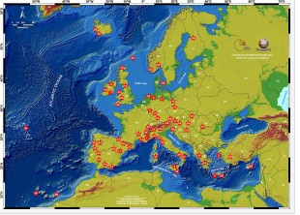
Βασικοί τους στόχοι είναι η βιώσιμη διαχείριση των περιοχών τους και η στήριξη της τοπικής οικονομίας και των προϊόντων μέσα από την ανάπτυξη εναλλακτικών μορφών τουρισμού, όπως ο Γεω-τουρισμός.

Χάρτης ευρωπαϊκών γεωπάρκων

Στον παραπάνω χάρτη βλέπουμε τα γεωπάρκα της Ευρώπης, τα οποία είναι 70 από 23 ευρωπαϊκές χώρες.
Τα γεωπάρκα ιδρύθηκαν σαν θεσμός το 2000 από τέσσερις αγροτικές περιοχές της Ευρώπης ανάμεσα στις οποίες και το Απολιθωμένο Δάσος Λέσβου με τη δημιουργία του Δικτύου των Ευρωπαϊκών Γεωπάρκων . Το 2004 η UNESCO αναγνωρίζοντας το ρόλο τους έθεσε τα Ευρωπαϊκά γεωπάρκα υπό την αιγίδα της και δημιούργησε με πρότυπο αυτά το δίκτυο των Παγκόσμιων Γεωπάρκων ( ανέρχονται στα 130 περίπου) .

Περισσότερες πληροφορίες για τα ευρωπαϊκά γεωπάρκα θα βρείτε εδώ

Χάρτης ελληνικών γεωπάρκων
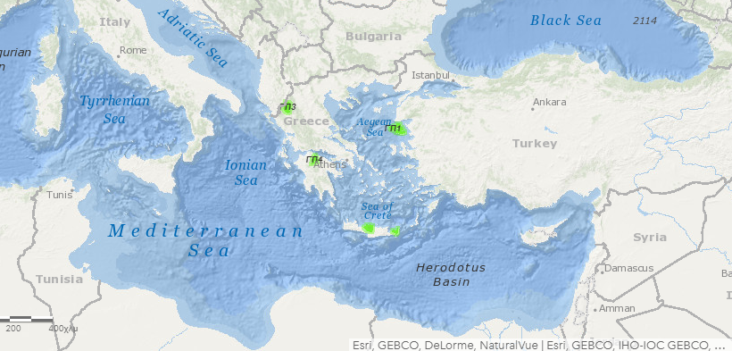

Πέντε περιοχές της Ελλάδας έχουν αναγνωρισθεί ως Γεωπάρκα. Αυτές είναι:
Το Απολιθωμένο Δάσος Λέσβου (2000),
Το Φυσικό Πάρκο Ψηλορείτη (2001),
Το Εθνικό Πάρκο Χελμού – Βουραϊκού (2009),
Η περιοχή του Εθνικού Δρυμού Βίκου – Αώου (2010) και
Το Φυσικό Πάρκο Σητείας(2015).

Για να δείτε φωτογραφίες από τα γεωπάρκα της Ελλάδας πατήστε εδώ

Γεωπάρκα της Ελλάδας
Γεωπάρκο του Απολιθωμένου Δάσους της Λέσβου

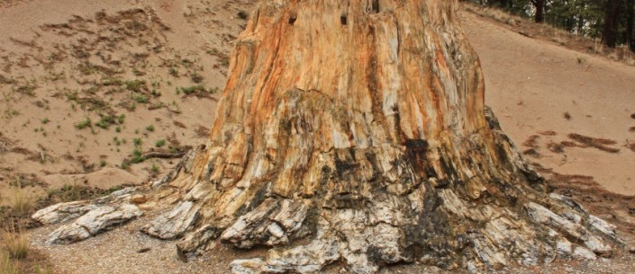
Γεωπάρκο Ψηλορείτη
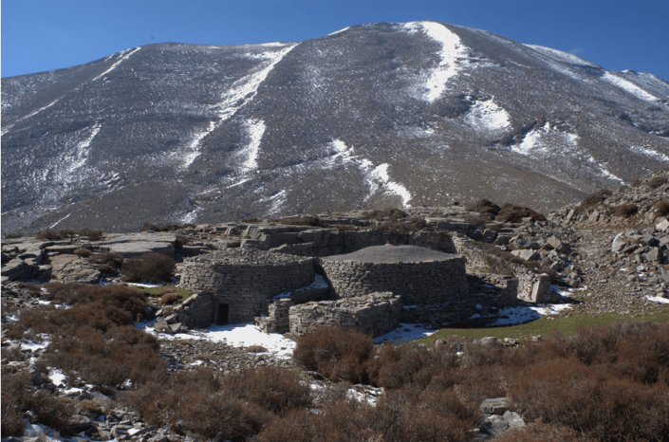

Γεωπάρκο Χελμού - Βουραϊκού
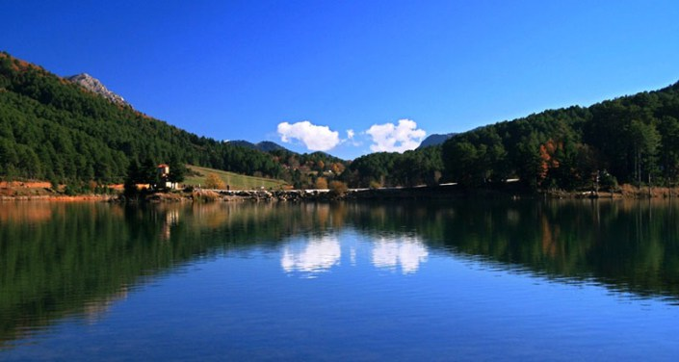

Γεωπάρκο Εθνικού Δρυμού Βίκου Αώου
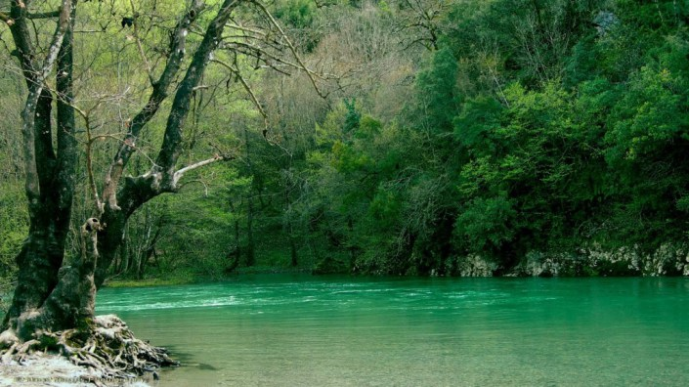

Γεωπάρκο Σητείας
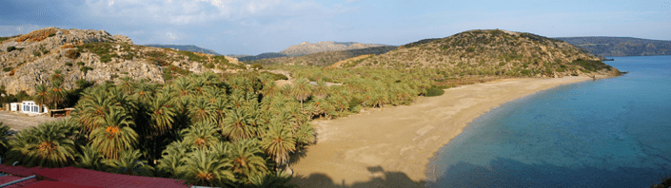

Περισσότερες πληροφορίες :

Λέσβος
Εικονική περιήγηση στο απολιθωμένο δάσος
Διαδραστικός χάρτης ( Γεωπάρκο Ψηλορείτη)
Η φύση στα κέφια της
Παγκόσμιο Δίκτυο Γεωπάρκων Unesco

